ANEXO 10
- Formato lista de raya de mano de obra requerida (por mes).

Nombre del beneficiario: ____________________________________________________ Concepto de apoyo: __________________________
Nombre del predio: ____________________________ Localidad y Municipio: ________________________________________ Estado: Jalisco.
Período comprendido de día ____________ al día _______________ del mes de ____________________ del año 2023.
Actividad de trabajo realizada: ___________________________________________________________________________________________
No. | Nombre del trabajador | Género | Edad | No. de días trabajados | Percepciones (Máximo $ 350 por día)
 |  | H/M |  |  | Importe | Firma o huella digital del trabajador
1
2
3
4
5
6
 | DÍAS TOTALES Y MONTOS

____________________________ ____________________________
Nombre y Firma del beneficiario Nombre y Firma del Técnico
* La documentación que deberá presentar anexa a la lista de raya será: copia de identificación oficial vigente (credencial para votar y/o pasaporte) del trabajador.
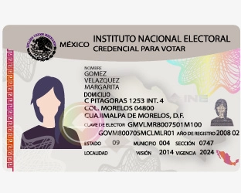
2. Ejemplo de las identificaciones que deben ir acompañando a las listas de raya.

INE/IFE
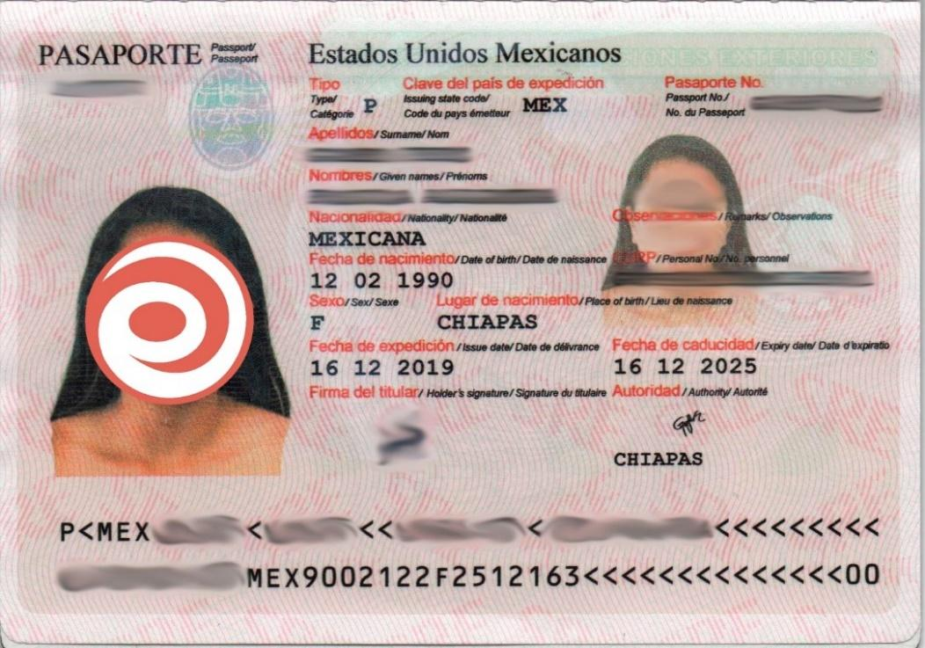

Pasaporte
- Ejemplo de una Factura de asesoría técnica

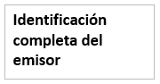

NOTA: Solo se aceptarán facturas electrónicas por la prestación de los servicios.

- Ejemplo de una Factura de adquisición de materiales
